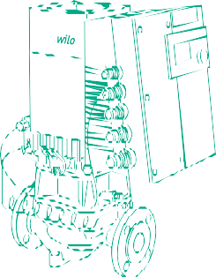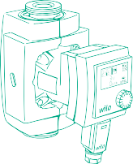

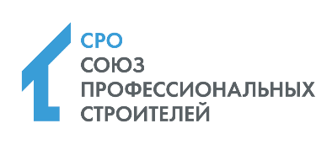
19ноября 2019, Архангельск

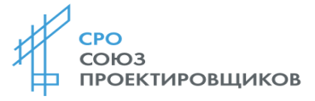
Приглашение на
Технический семинар

«Интеллектуальные решения WILO для энергоэффективности систем отопления, водоснабжения, водоотведения».

Уважаемыегоспода!

Компания ВИЛО ,дочернее предприятие немецкого промышленного концерна WILOSE, мирового лидера по производству насосов, приглашает Вас на семинар по теме:
«Интеллектуальные решения WILO для энергоэффективности систем отопления, водоснабжения, водоотведения». При поддержке «Союза профессиональных строителей»,

В программе мероприятия:

9.30 – Регистрация
9.40 - WILO в России
9.50 - Теоретические основы расчета насосного оборудования для систем отопления
10.10 - Высокоэффективные решения для систем отопления
10.40 - Особенности подбора и работы оборудования в системе.
11.20 - Теоретические основы расчета насосного оборудования для систем ВВ
12.00 - Высокоэффективные решения для систем водоснабжения, пожаротушения. Особенности подбора
12.45–Кофе-брейк
13.30 - Решения для систем водоотведения. Особенности подбора.
14.00 - Автоматизация и управление оборудованием WILO в системе
15.00 - Программа подбора оборудования Wilo-select, примеры, вопросы, расчет.
16.00 - Программа лояльности WiloPlus
16.45 – Ответы на вопросы

По всем вопросам, касающимся мероприятия, пожалуйста, обращайтесь
к Инженеру по продажам филиала в г. Архангельск
Колыбельскому Дмитрию Михайловичу (тел. 89217205063 dmitriy.kolybelsky@wilo.com

